## 交变电流的产生和描述

### 考点一　正弦式交变电流的产生及变化规律

正弦式交变电流

1.产生

线圈绕垂直于磁场方向的轴匀速转动.

2.两个特殊位置的特点

(1)线圈平面与中性面重合时，*S*⊥*B*，*Φ*最大，＝0，*e*＝0，*i*＝0，电流方向将发生改变.

(2)线圈平面与中性面垂直时，*S*∥*B*，*Φ*＝0，最大，*e*最大，*i*最大，电流方向不改变.

3.一个周期内线圈中电流的方向改变两次.

4.描述交变电流的物理量

(1)最大值

*E*m＝*NBSω*，与转轴位置无关，与线圈形状无关(填“有关”或“无关”).

(2)周期和频率

①周期(*T*)：交变电流完成一次周期性变化所需的时间.单位是秒(s)，公式*T*＝.

②频率(*f*)：交变电流在单位时间内完成周期性变化的次数.单位是赫兹(Hz).

③周期和频率的关系：*T*＝或*f*＝.

5.交变电流的变化规律(线圈从中性面开始计时)

|  |  |  |
| --- | --- | --- |
|  | 函数表达式 | 图象 |
| 磁通量 | *Φ*＝*Φ*mcos *ωt*＝*BS*cos *ωt* |  |
| 电动势 | *e*＝*E*msin *ωt*＝*NBSω*sin *ωt* |  |

技巧点拨

书写交变电流瞬时值表达式的技巧

(1)确定正弦交变电流的峰值：根据已知图象读出或由公式*E*m＝*NBSω*求出相应峰值.

(2)明确线圈的初始位置：

①线圈在中性面位置开始计时，则*i*－*t*图象为正弦函数图象，函数表达式为*i*＝*I*msin *ωt*.

②线圈在垂直于中性面的位置开始计时，则*i*－*t*图象为余弦函数图象，函数表达式为*i*＝*I*mcos *ωt*.

例题精练

1.(多选)如图1所示为交流发电机示意图，线圈的*AB*边连在金属滑环*K*上，*CD*边连在滑环*L*上，导体做的两个电刷*E*、*F*分别压在两个滑环上，线圈在转动时可以通过滑环和电刷保持与外电路的连接.关于其工作原理，下列分析正确的是(　　)

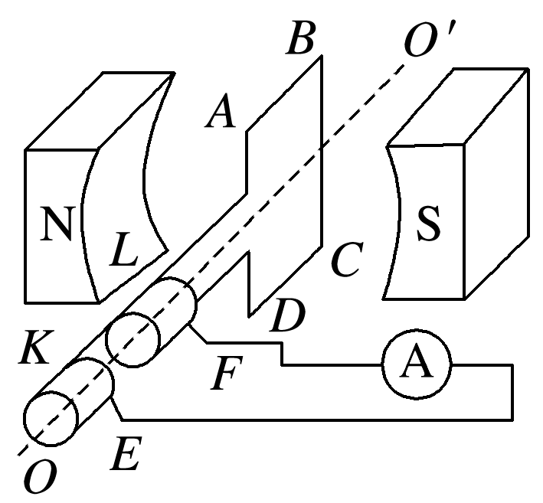

图1

A.当线圈平面转到中性面的瞬间，穿过线圈的磁通量最大

B.当线圈平面转到中性面的瞬间，线圈中的感应电流最大

C.当线圈平面转到跟中性面垂直的瞬间，穿过线圈的磁通量最小

D.当线圈平面转到跟中性面垂直的瞬间，线圈中的感应电流最小

答案　AC

解析　当线圈平面转到中性面的瞬间，穿过线圈的磁通量最大，磁通量变化率为零，感应电动势为零，线圈中的感应电流为零，选项A正确，B错误；当线圈平面转到跟中性面垂直的瞬间，穿过线圈的磁通量最小，磁通量变化率最大，感应电动势最大，线圈中的感应电流最大，选项C正确，D错误.

1. 一个矩形线圈在匀强磁场中转动产生的电动势*e*＝200sin 100π*t*(V)，下列说法正确的是(　　)

A.该交变电流的频率是100 Hz

B.当*t*＝0时，线圈平面恰好与中性面垂直

C.当*t*＝ s时，*e*达到峰值

D.该交变电流的电动势的有效值为200 V

答案　C

解析　由*e*＝200sin 100π*t*(V)可得：*ω*＝100π rad/s，*f*＝＝50 Hz，故A错误；*t*＝0时刻，*e*＝0，线圈平面位于中性面，B错误；*t*＝ s时，*e*＝200 V，*e*达到峰值，故C正确；*E*m＝200 V，有效值*E*＝＝200 V，D错误.

1. 在匀强磁场中，一矩形金属线框绕与磁感线垂直的转轴匀速转动，如图2甲所示，产生的交变电动势的图象如图乙所示，则(　　)

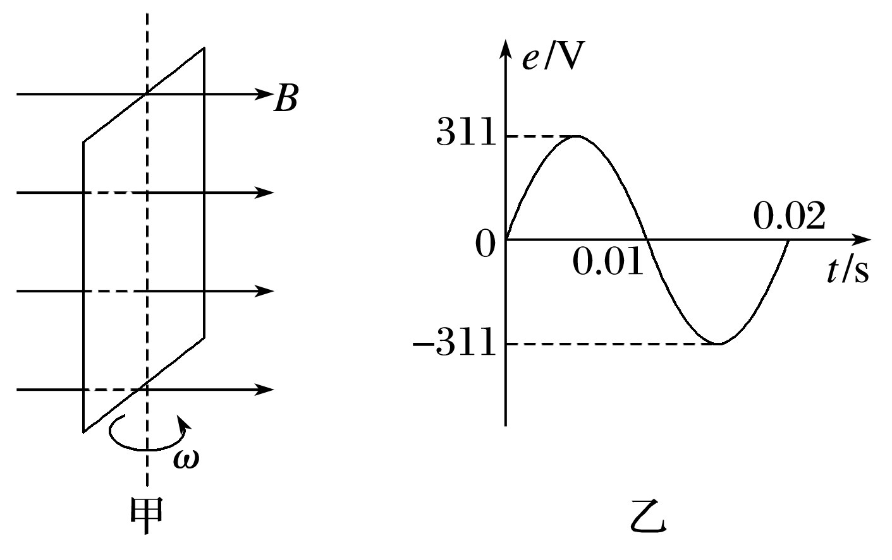

图2

A.*t*＝0.005 s时线框的磁通量变化率为零

B.*t*＝0.01 s时线框平面与中性面重合

C.线框产生的交变电动势的有效值为311 V

D.线框产生的交变电动势的频率为100 Hz

答案　B

### 考点二　交变电流的有效值求解

1.定义

让交变电流与恒定电流分别通过大小相同的电阻，如果在交变电流的一个周期内它们产生的热量相等，则这个恒定电流的电流*I*与电压*U*就是这个交变电流的有效值.

2.正弦式交变电流的有效值与峰值之间的关系

*I*＝，*U*＝，*E*＝.

技巧点拨

有效值的计算

计算有效值时要根据电流的热效应，抓住“三同”：“相同时间”内“相同电阻”上产生“相同热量”，列式求解.

(1)分段计算电热求和得出一个周期内产生的总热量.

(2)若图象部分是正弦(或余弦)式交变电流，其中的周期(必须是从零至最大值或从最大值至零)和周期部分可直接应用正弦式交变电流有效值与最大值间的关系*I*＝、*U*＝求解.

例题精练

4.如图3所示为一交流电电流随时间变化的图象，此交流电电流的有效值为(　　)

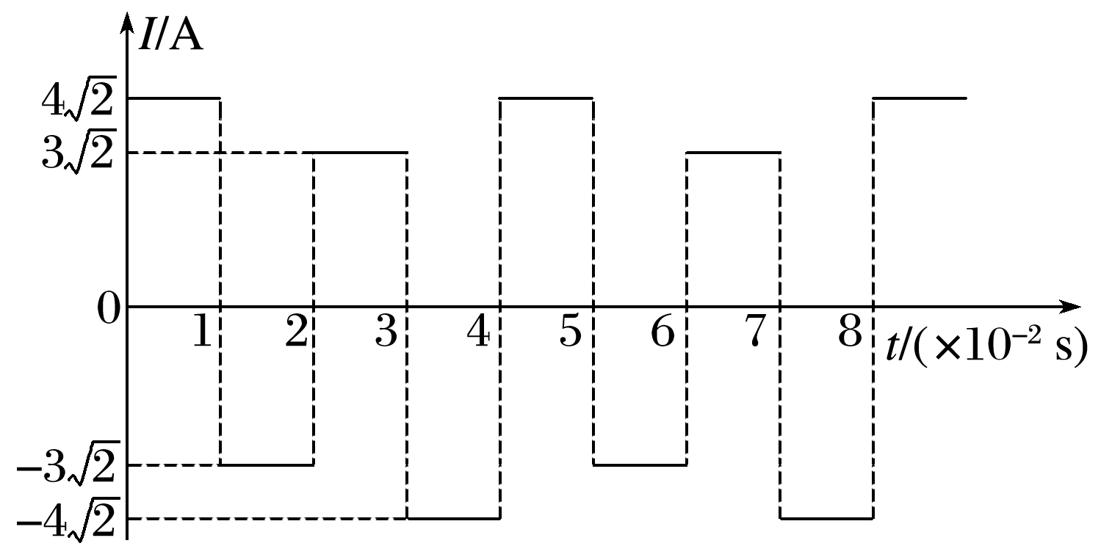

图3

A.7 A B.5 A C.3.5 A D.3.5 A

答案　B

解析　根据有效值的定义有：(4 A)2*R*×0.02 s＋(3 A)2*R*×0.02 s＝*I*2*R*×0.04 s，

解得*I*＝5 A，故选B.

5.一个U形金属线框在两匀强磁场中绕*OO*′轴以相同的角速度匀速转动，通过导线给同一电阻*R*供电，如图4甲、乙所示.甲图中*OO*′轴右侧有磁场，乙图中整个空间均有磁场，两图中磁场的磁感应强度相同.则甲、乙两图中交流电流表的示数之比为(　　)

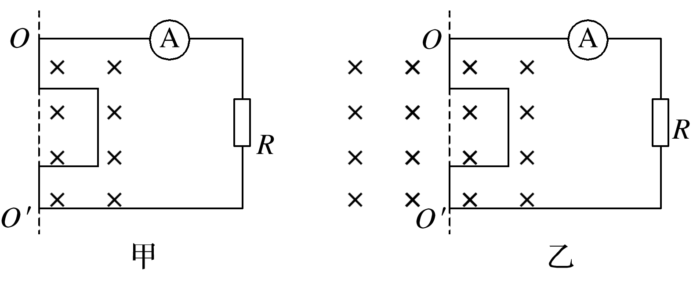

图4

A.1∶ B.1∶2

C.1∶4 D.1∶1

答案　A

解析　题图甲中*OO*′轴的右侧有磁场，所以线框只在半个周期内有感应电流产生，感应电流随时间变化的图象如图(a)，交流电流表测的是有效值，由()2·*R*·＝*I*2·*RT*，得*I*＝.题图乙中整个空间均有磁场，线框中产生的感应电流随时间变化的图象如图(b)，所以*I*′＝，则*I*∶*I*′＝1∶，故A正确.

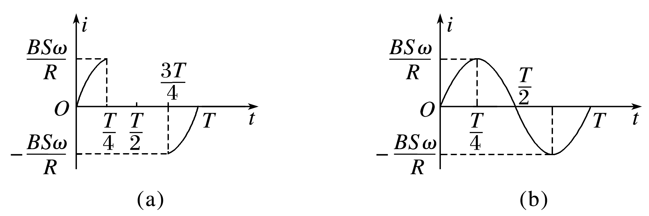

### 考点三　交变电流“四值”的理解和计算

|  |  |  |  |
| --- | --- | --- | --- |
| 物理量 | 物理含义 | 重要关系 | 适用情况及说明 |
| 瞬时值 | 交变电流某一时刻的值 | *e*＝*E*msin *ωt*  *i*＝*I*msin *ωt* | 计算线圈某时刻的受力情况 |
| 峰值 | 最大的瞬时值 | *E*m＝*NBSω*  *I*m＝ | 讨论电容器的击穿电压 |
| 有效值 | 跟交变电流的热效应等效的恒定电流的值 | *E*＝  *U*＝  *I*＝  适用于正(余)弦式交变电流 | (1)交流电流表、交流电压表的示数  (2)电气设备“铭牌”上所标的值(如额定电压、额定功率等) (3)计算与电流的热效应有关的量(如电功、电功率、电热、保险丝的熔断电流等)  (4)没有特别加以说明的指有效值 |
| 平均值 | 交变电流图象中图线与时间轴所围的面积与时间的比值 | ＝*n*  ＝ | 计算通过导线横截面的电荷量 |

例题精练

1. (多选)如图5甲所示，标有“220 V　40 W”的灯泡和标有“20 μF　320 V”的电容器并联接到交流电源上，为交流电压表，交流电源的输出电压如图乙所示，闭合开关.下列判断正确的是(　　)

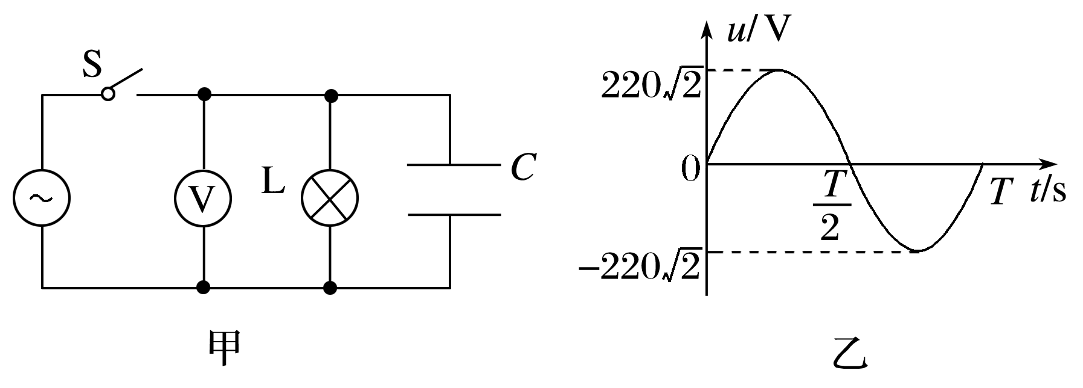

图5

A.*t*＝时刻，的示数为零

B.灯泡恰好正常发光

C.电容器不可能被击穿

D.的示数保持110 V不变

答案　BC

解析　的示数应是交流电压的有效值220 V，故选项A、D错误；交流电压的有效值恰好等于灯泡的额定电压，灯泡正常发光，选项B正确；交流电压的峰值*U*m＝220 V≈311 V，小于电容器的耐压值，故电容器不可能被击穿，选项C正确.

7.(多选)如图6所示，边长为*L*的正三角形金属线框处于匀强磁场中，开始时线框平面与磁场垂直，磁场的磁感应强度为*B*，让线框以*AB*边为轴以角速度*ω*在磁场中匀速转过180°的过程中，则(　　)

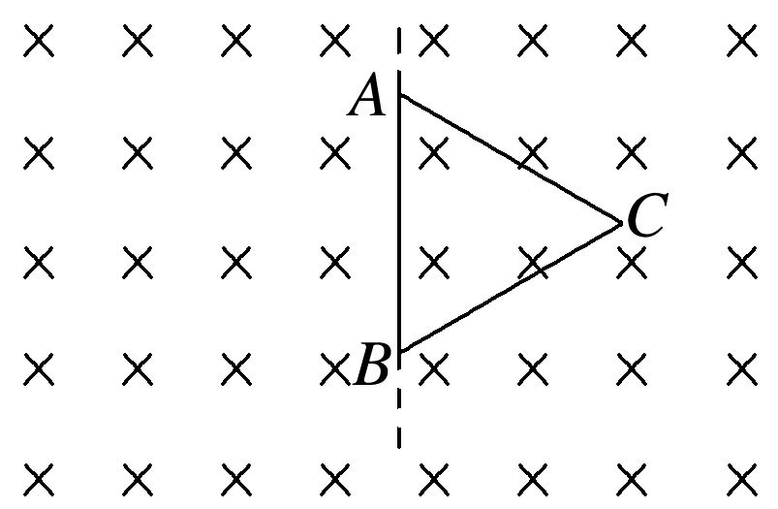

图6

A.穿过线框导线截面的电荷量为0

B.线框中的感应电流方向先沿*ACBA*后沿*ABCA*

C.线框中的平均感应电动势为

D.线框中感应电动势的有效值为

答案　CD

解析　根据楞次定律可知，线框中的电流一直沿*ACBA*，穿过线框导线截面的电荷量不为零，故A、B项错误；线框中的平均感应电动势＝＝，故C正确；由于线框在匀强磁场中绕垂直于磁场的轴匀速转动，因此线框中产生的电流为正弦式交变电流，因此感应电动势的有效值*E*＝＝，故D正确.

# 综合练习

**一．选择题（共17小题）**

1．（青铜峡市校级月考）如图所示，图象中不属于交流电的是（　　）

A．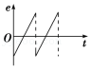 B．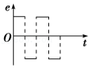

C．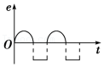 D．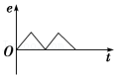

【分析】直流电是指电流的方向不发生变化的电流，其大小可以变化，交流电是指电流的方向发生变化的电流，但是它的电流的大小可以不变。

【解答】解：ABC、ABC选项中e的方向均发生了周期性的变化，故它们属于交流电，故ABC不符合题意；

D、D选项中e的方向未发生变化，仅仅是e的大小发生了周期性的变化，不属于交流电，符合题意；

故选：D。

【点评】交流电的最大的特点是电流方向在不断的变化，对于其大小是否变化没有要求。

2．（黄冈期末）如图所示，KLMN是一个竖直的n匝矩形导线框，全部处于磁感应强度为B的水平匀强磁场中，线框面积为S，KL边水平，线框绕某竖直固定轴以角速度匀速转动。初始时的夹角为30°（图示位置），当线圈固定轴转动了120°后，则（　　）

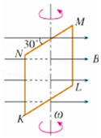

A．此时穿过线框的磁通量为 $\frac{1}{2}$ BS

B．此时线框中的电流方向为N→M→L→K→N

C．在此过程中磁通量改变了nBS

D．线框平面转到中性面时，线框中的感应电动势最大

【分析】根据磁通量的定义求解转过120°时的磁通量以及该过程中磁通量的变化量。

根据楞次定律和安培定则可判断感应电流的方向。

线框位于中性面位置时，磁通量最大，感应电动势为零。

【解答】解：AC、线框转动了120°时，根据磁通量的定义可知，此时穿过线框的磁通量为BSsin30° $=\frac{1}{2}BS$，初态时，磁通量为BSsin30° $=\frac{1}{2}BS$，但两次磁感线贯穿的方向相同，故此过程中，磁通量变化了0，磁通量与匝数无关，故A正确，C错误。

B、导线框中的电流方向根据楞次定律可以判断，是 N→K→L→M→N，故B错误。

D、当导线框处在中性面位置时，磁通量最大，但感应电动势为零，故D错误。

故选：A。

【点评】这类题目一定要记住以下几点：一个是磁通量的计算；第二个是中性面的特点；第三个是楞次定律的应用。

3．（芜湖期中）在匀强磁场中的一个矩形金属线圈绕垂直磁场方向的转轴匀速转动，线圈中产生的交变电动势e随时间t按照如图所示正弦规律变化，已知线圈匝数为10匝，下列说法中正确的是（　　）

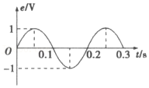

A．此交流电每秒钟电流方向改变5次

B．此交变电动势的有效值为1V

C．t＝0.1s时，线圈平面与磁场方向平行

D．在线圈转动过程中，穿过线圈的最大磁通量为 $\frac{1}{100π}$ Wb

【分析】从图象得出电动势最大值、周期，从而算出频率、角速度；磁通量最大时电动势为零。

【解答】解：A、由e﹣t图象得到周期为0.2s，故频率为：f $=\frac{1}{T}$，解得f＝5Hz，

一个周期内电流方向改变两次，所以每秒钟电流方向改变10次，故A错误；

B、此交变电动势的有效值为：E $=\frac{E_{m}}{\sqrt{2}}=\frac{1}{\sqrt{2}}$ V $=\frac{\sqrt{2}}{2}V$，故B错误；

C、t＝0.1s时，感应电动势为零，此时线圈处在中性面上，线圈平面与磁场方向垂直，通过线圈的磁通量最大，故C错误；

D、电动势最大值Em＝NBSω，所以最大磁通量BS $=\frac{E_{m}}{Nω}=\frac{1}{10×2π×5}$ Wb $=\frac{1}{100π}$ Wb，故D正确；

故选：D。

【点评】本题主要考查了交变电流的应用，解题关键是根据e﹣t图象得到周期和电动势的最大值，要明确交流电有效值与峰值的关系，基础题。

4．（安徽学业考试）关于电流的下列说法中，正确的是（　　）

A．方向不变，大小随时间做周期性变化的电流叫做交变电流

B．大小、方向随时间做周期性变化的电流叫做交变电流

C．交变电流用符号DC表示

D．直流电用符号AC表示

【分析】电流的方向在不断的变化的电流为交变电流，交变电流的大小不一定变化，方向一定在不断的变化；

电流的方向不变的电流为直流电，直流电电流的大小可以变化，但是方向一定是不变的．

【解答】解：A、电流的大小在变化，但是电流的方向一直没有变化，所以是直流电，所以A错误；

B、大小、方向随时间做周期性变化的电流叫做交变电流，所以是交变电流，所以B正确；

C、交变电流用符号AC表示，所以C错误；

D、直流电用符号DC表示，所以D错误；

故选：B。

【点评】区分交流电和直流电最关键的是看电流的方向是否在不断的变化，方向不变的就是直流电，方向变化的就是交流电．

5．（安徽学业考试）关于家用照明用的220V交流电，下列说法中不正确的是（　　）

A．该交流电的频率为50HZ

B．该交流电的周期是0.02s

C．该交流电1秒内方向改变50次

D．该交流电的电压有效值是220V

【分析】本题考查了有关交流电的基础知识，正确理解交流电瞬时值、最大值、平均值、有效值的含义，并知道照明电的频率与周期．

【解答】解：A、该交流电的频率为50HZ，故A正确；

B、该交流电的周期是0.02s，故B正确；

C、在一个周期内交流电的方向改变两次，1秒内方向改变100次。故C错误；

D、交流电设备上标出的电压、电流均为有效值，所以该交流电的电压有效值是220V，故D正确。

本题选择错误的，故选：C。

【点评】正确理解交流电的“四值”含义，尤其是“有效值”的理解与应用，同时注意加强这方面的练习．

6．（金山区校级期末）直流电动机线圈转到某一位置，换向器能自动改变线圈中的电流方向，这一位置是（　　）

A．线圈转到任意位置

B．线圈平面与磁感线垂直

C．线圈平面与磁感线平行

D．线圈平面与磁感线成45°角

【分析】直流电动机是根据通电线圈在磁场中受力转动的原理制成的，它的转动方向跟电流方向和磁场方向有关。当线圈转动线圈平面与磁感应线垂直的位置时，线圈的两个边受到两个大小相等、方向相反且作用在同一条直线上的力，线圈在平衡力的作用下在平衡位置附近左右摆动，为了让电动机能够持续转动，在制作电动机时增加了换向器，线圈在平衡位置依靠惯性自动转动，当线圈刚好转过平衡位置时换向器就自动改变线圈中的电流的方向，及时改变通电线圈的受力方向，保证电动机能够连续转动。

【解答】解：当线圈转动线圈平面与磁感应线垂直的位置时，线圈的两个边受到两个大小相等、方向相反且作用在同一条直线上的力，线圈在平衡力的作用下在平衡位置附近左右摆动，即该位置就是平衡位置，即为了让电动机能够持续转动，在制作电动机时增加了换向器，线圈在平衡位置依靠惯性自动转动，当线圈刚好转过平衡位置时换向器就自动改变线圈中的电流的方向，及时改变通电线圈的受力方向，保证电动机能够连续转动，故B正确，ACD错误。

故选：B。

【点评】本题考查了交变电流的产生规律，知道电动机转动方向与电流方向、磁场方向的关系是本题的解题关键。

7．（全国卷Ⅱ模拟）利用示波器可以显示输入信号的波形，单匝正方形金属线框abed处在匀强磁场中，当以线圈平面内某虚线OO′为轴匀速转动时，线圈内产生的电流随时间的变化关系如图所示。则在四个选项所示的情景中，无论从线圈平面处于哪个位置开始计时，都不可能产生该电流的是（　　）

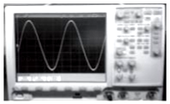

A．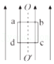 B．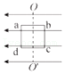

C．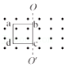 D．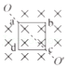

【分析】根据交变电流的产生规律分析，线圈磁通量发生变化，产生感应电流，线圈绕垂直于磁场方向的轴转动，产生正弦式交变电流。

【解答】解：A、当以线圈平面内某虚线OO′为轴匀速转动时，线圈中的磁通量始终不变，没有感应电流产生，故A不可能产生该电流，故A正确。

BCD、三图中线圈绕垂直于磁场方向的轴转动，根据交变电流的产生原理可知，三者均产生示波器中的正弦式交变电流，故BCD错误。

故选：A。

【点评】本题考查了正弦式交变电流的产生规律，明确线圈绕垂直于磁场方向的轴转动，产生正弦式交变电流。

8．（金华期末）如图是交流发电机的示意图，匀强磁场方向水平向右，磁感应强度为B0，线圈ABCD从图示位置（中性面）开始计时，绕垂直于磁场方向的轴OO′逆时针匀速转动。已知转动角速度为ω，线圈ABCD的面积为S，匝数为N，内阻为r，外电路总电阻为R（包括滑环和电刷的接触电阻和电表电阻），规定线圈中产生的感应电流方向沿ABCD为正方向，下列说法正确的是（　　）

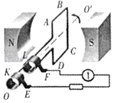

A．线圈产生感应电动势的瞬时值为e NB0Sωsinωt

B．电路中产生的电流有效值为I $=\frac{\sqrt{2}NB_{0}Sω}{2(R+r)}$

C．外电路的电压峰值为Um

D．1秒内线圈中电流方向改变 $\frac{ω}{2π}$ 次

【分析】根据Em＝nBSω求出感应电动势的峰值，从中性面开始计时，瞬时电动势e＝Emsinωt；依据正弦交流电的最大值是有效值的 $\sqrt{2}$ 倍；在一个周期内，电流方向改变2次，从而即可求解。

【解答】解：A、产生感应电动势的最大值Em＝NB0ωS，图示位置为中性面位置，所以感应电动势的瞬时值表达式为e＝Emsinωt＝NB0Sωsinωt，故A错误；

B、因感应电动势的最大值Em＝NB0ωS，那么感应电动势的有效值为ENB0ωS，根据I，电路中产生的电流有效值为I $=\frac{\sqrt{2}NB_{0}Sω}{2(R+r)}$，故B正确；

C、根据闭合电路中路端电压：U＝IR $=\frac{\sqrt{2}NB_{0}SωR}{2(R+r)}$，那么外电路的电压峰值为Um，故C错误；

D、转动角速度为ω，那么转动频率为f $=\frac{ω}{2π}$，由于1个周期内线圈中电流方向改变2次，那么1秒内共有 $\frac{ω}{2π}$ 个周期，因此线圈中电流方向改变 $\frac{ω}{π}$ 次，故D错误；

故选：B。

【点评】本类题综合考查了交流电瞬时值表达式、闭合电路欧姆定律等知识点，同时掌握正弦交流电最大值才是有效值的 $\sqrt{2}$ 倍。

9．（建邺区校级期末）一矩形线圈在匀强磁场中绕垂直于磁场的轴线匀速转动时产生正弦式交变电流，其电动势的变化规律如图甲中的线a所示，用此线圈给图乙电路供电，发现三个完全相同的灯泡亮度相同。当调整线圈转速后，电动势的变化规律如图甲中的线b所示，以下说法正确的是（　　）

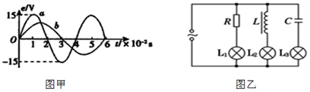

A．曲线a、b对应的线圈角速度之比为2：3

B．当t＝0时刻，线圈平面恰好与磁场方向平行

C．转速调整后，L2灯泡最亮

D．转速调整后，三个灯泡的亮度仍然相同

【分析】根据图象甲读出周期，求出线圈角速度之比；当t＝0时刻，根据电动势瞬时值分析线圈的位置；根据转速调整后频率的变化，分析灯泡亮度的变化。

【解答】解：A、由图可知，曲线a、b对应的周期分别Ta＝0.04s，Tb＝0.06s，由ω $=\frac{2π}{T}$ 得线圈角速度之比ωa：ωb＝Tb：Ta＝3：2，故A错误；

B、当t＝0时刻，感应电动势为零，线圈平面恰好与磁场方向垂直，故B错误；

CD、转速调整后，周期变大，频率降低，电感L对交变电流的阻碍减小，电容器C对交变电流的阻碍增大，对R没有影响，所以，三个灯泡的亮度各不相同，L2灯泡最亮，故C正确，D错误。

故选：C。

【点评】解答本题时，要理解正弦交变电流产生过程，搞清线圈在不同位置产生的感应电动势大小。同时，要知道电感和电容在电路中的作用。

10．（龙岩期末）如图甲所示，在匀强磁场中，一矩形金属线框绕与磁感线垂直的转动轴匀速转动，产生的电动势随时间变化的规律如图乙所示，则下列说法正确的是（　　）

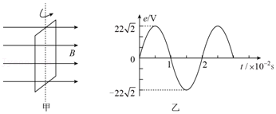

A．t＝0.01s时，线框平面与磁感线相互平行

B．t＝0.005s时，穿过线框的磁通量最大

C．当电动势瞬时值为22V时，线圈平面与中性面夹角为45°

D．线框中的感应电流方向每秒钟改变50次

【分析】根据图象读出感应电动势的瞬时值，从而确定线框的位置，判断穿过线框的磁通量大小；当电动势瞬时值为22V时，根据瞬时值表达式确定线圈平面与中性面夹角，在一个周期内电流的方向改变两次，读出周期，即可求得每秒钟电流方向改变的次数。

【解答】解：A、由图象知：t＝0.01s时，感应电动势为零，则线框位于中性面，线框平面与磁感线垂直，故A错误；

B、t＝0.005s时，感应电动势最大，线框平面与磁感线相互平行，则穿过线框的磁通量为零，故B错误；

C、从中性面开始计时，该交变电动势的瞬时值表达式为e＝22 $\sqrt{2}$ sinωt（V），当电动势瞬时值为e＝22V时，解得ωt $=\frac{π}{4}$，即线圈平面与中性面夹角为45°，故C正确；

D、由图可知，交流电的周期T＝0.02s，在一个周期内电流的方向改变两次，故线框中的电流方向每秒钟改变n $=\frac{1}{T}×$ 2 $=\frac{1}{0.02}×$ 2次＝100次，故D错误。

故选：C。

【点评】本题考查对交流电图象的理解，根据图象能读出电动势的瞬时值、最大值和周期，进而求出交变电动势的瞬时值表达式，并判断线框的位置与瞬时值的关系。

11．（宜宾期末）图甲为一小型发电机的示意图，发电机线圈内阻为1Ω，灯泡L的电阻为9Ω，电压表为理想交流电压表。发电机产生的电动势e随时间t按图乙的正弦规律变化，则（　　）

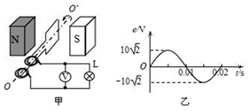

A．t＝0.01s时，穿过线圈的磁通量为零

B．线圈转动的角速度为50rad/s

C．电压表的示数为9V

D．灯泡L的电功率为10W

【分析】由图读出电动势的最大值，求出有效值，根据欧姆定律求出外电压的有效值，即为电压表的示数。读出周期，即可求得线圈转动的角速度。根据电压有效值求出灯泡消耗的功率。

【解答】解：A、t＝0.01s时电动势为零，线圈处于中性面位置，穿过线圈的磁通量最大，故A错误；

B、由图可知，交流电的周期为T＝0.02s，则线圈转动的角速度为ω $=\frac{2π}{T}=\frac{2π}{0.02}$ rad/s＝100πrad/s，故B错误；

C、电动势的最大值为Em＝10 $\sqrt{2}$ V，有效值为E $=\frac{E_{m}}{\sqrt{2}}=$ 10V，电压表示数 U $=\frac{R}{R+r}$ E $=\frac{9}{9+1}×$ 10V＝9V，故C正确；

D、灯泡消耗的功率为 P $=\frac{U^{2}}{R}=\frac{9^{2}}{9}$ W＝9W，故D错误。

故选：C。

【点评】本题考查交流电的产生规律，要明确线圈转动与交流电的对应关系，知道线圈处于中性面时磁通量最大而电动势为零，而在垂直于中性面位置时，磁通量为零而电动势最大。交流电的电压、电流、电动势等等物理量都随时间作周期性变化，但电流表电压表测量的是有效值。

12．（于洪区校级期末）下列所列数据不属于交流电有效值的是（　　）

A．交流电表的示数 B．电容器的耐压值

C．灯泡的额定电压 D．保险丝的额定电流

【分析】交流电表显示是有效值，交流电给灯泡供电，灯泡的额定电压是有效值．保险丝的额定电流是有效值，但电容器的耐压值是峰值．

【解答】解：A、交流电表的示数是有效值。故A正确。

B、电容器的耐压值，是指的是最大值，故B错误。

C、灯泡的额定电压也是有效值，故C正确。

D、保险丝的额定电流是有效值，故D正确。

本题选择的是属于交流电有效值的是，故选：B

【点评】本题楗同学们正确理解交流电的“四值”含义，尤其是“有效值”的理解与应用，同时注意加强这方面的练习．

13．（葫芦岛期末）通过某交流电流表的电流i随时间t变化的关系，如图所示。该电流表的示数是（　　）

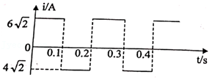

A．5A B． $5\sqrt{2}A$ C． $10\sqrt{2}A$ D． $2\sqrt{13}A$

【分析】电流表的示数是交流电电流的有效值，根据有效值的定义求解。

取一个周期时间，将交流与直流分别通过相同的电阻，若产生的热量相同，直流的电流值，即为此交流的有效值。

【解答】解：电流表的示数是交流电电流的有效值

将交流与直流通过阻值都为R的电阻，设直流电流为I，则根据有效值的定义有：

（）2R×0.1＝I2R×0.2

解得：I＝2 $\sqrt{13}$ A，故D正确，ABC错误。

故选：D。

【点评】该题考查了交变电流的相关知识，对于非正弦式电流可根据有效值的定义求解有效值，不可以随便套用正弦式交流电有效值的计算公式。

14．（屯溪区校级期中）关于交流电的有效值和最大值，下列说法不正确的是（　　）

A．任何形式的交变电流的有效值和最大值都有关系U $=\frac{Um}{\sqrt{2}}$

B．只有正弦式电流才有的关系U $=\frac{Um}{\sqrt{2}}$

C．照明电压220V、动力电压380V，指的都是交变电流的有效值

D．交流电压表和电流表测量的都是交变电流的有效值

【分析】只有正余弦交流电压的有效值与最大值之间才是U $=\frac{\sqrt{2}}{2}$ Um的关系．

平均值大小与所取时间间隔有关．

交流电通过电阻性负载时，如果所产生的热量与直流电在相同时间内通过同一负载所产生的热量相等时，这一直流电的大小就等效为交流电的有效值．平时所说的电压、电流的数值以及电气仪表所测量的数值都是指有效值．

【解答】解：A、B、只有正弦交流电压的有效值与最大值之间才是U $=\frac{Um}{\sqrt{2}}$ 的关系，其它交流电没有这样的关系。故A错误，B正确。

C、机器铭牌上所标注的值、生活中通常所说的值都是指有效值，“照明电压220V、动力电压380V”指的都是有效值。故C正确。

D、交流电压表和交流电流表，测的是交流电的有效值，不是瞬时值。故D正确。

本题选不正确的，故：A。

【点评】要知道交流电的电压、电流的最大值、有效值、瞬时值的含义，以及有效值与最大值之间的关系．

15．（苍南县学业考试）某同学发现电动机铭牌上标注有“220V，50Hz”等字样，对此理解正确的是（　　）

A．50Hz表示电动机工作时交流电压的周期

B．220V是电动机正常工作时交流电压的瞬时值

C．220V是电动机正常工作时交流电压的有效值

D．220V是电动机正常工作时交流电压的最大值

【分析】机器铭牌上的示数，电流表、电压表的示数，求解功率、热量等都运用有效值．

【解答】解：A、50Hz表示电动机工作时交流电的频率，故A错误。

B、220V为电动机正常工作时交流电压的有效值，故C正确，B、D错误。

故选：C。

【点评】解决本题的关键知道有效值、最大值、瞬时值、平均值的区别，并能灵活运用．基础题．

16．（阜阳期末）如图甲所示，在匀强磁场中，一单匝矩形金属线圈两次分别以不同的转速，绕与磁感线垂直的轴匀速转动，产生的交变电动势与时间的关系图像如图乙中正弦曲线a、b所示，则曲线b表示的交变电动势的有效值为（　　）

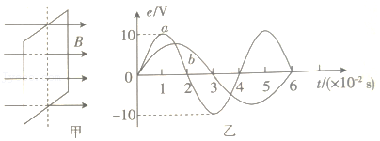

A．8V B． $\frac{20}{3}V$ C． $5\sqrt{2}V$ D． $\frac{10\sqrt{2}}{3}V$

【分析】根据图象求出交流电的最大值、角速度等物理量，再根据最大值与有效值的关系求出曲线b表示的交变电动势有效值。

【解答】解：根据交变电流的产生规律可知，最大值：Em＝BSω，角速度： $ω=\frac{2π}{T}$，

最大值之比为： $\frac{E_{m1}}{E_{m2}}=\frac{T_{2}}{T_{1}}=\frac{6}{4}=\frac{10}{E_{m2}}$，

又有 $E_{b}=\frac{E_{m2}}{\sqrt{2}}$，

解得： $E_{b}=\frac{10\sqrt{2}}{3}V$，故ABC错误，D正确。

故选：D。

【点评】该题考查了有关交流电描述的基础知识，要根据交流电图象正确求解最大值、有效值、周期、频率、角速度等物理量。

17．（七里河区校级月考）家用电子调光灯的调光原理是利用电子线路将输入的正弦交流电压的波形截去一部分，由截去部分的多少来调节电压，从而实现灯光的调节，比过去用变压器调压方便且体积较小。如图所示为一个经过双向可控硅电子元件调节后加在台灯上的电压，即在正弦式电压的每一个 $\frac{1}{2}$ 周期中，前面的 $\frac{1}{4}$ 波形被截去，从而改变了台灯上的电压。那么现在台灯上电压的有效值为（　　）

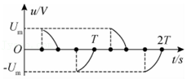

A．Um B． $\frac{U_{m}}{\sqrt{2}}$ C． $\frac{1}{2}$ Um D． $\frac{1}{4}$ Um

【分析】根据电流的热效应：由一个周期内交变电流通过电阻R的产生热量与直流电通过电阻R一个周期内产生热量相等，求解有效值．

【解答】解：设台灯上电压的有效值为U，将交流电与直流电分别通过相同电阻R，分析一个周期内热量：

对于交流电：Q1

对于直流电：Q2T，

Q1＝Q2，解得UUm，即灯泡两端的电压为 $\frac{1}{2}$ Um；故C正确，ABD错误。

故选：C。

【点评】求解交流电的有效值，要从有效值的定义出发，根据一个周期内通过相同的电阻，发热量相同，此直流的值即为交流电的有效值．

**二．多选题（共10小题）**

18．（雨城区校级期中）关于交变电流与直流电的说法中，正确的是（　　）

A．如果电流大小做周期性变化，则一定是交变电流

B．直流电的大小可以变化，但方向一定不变

C．交变电流一定是按正弦或余弦规律变化的

D．交变电流的最大特征就是电流的方向发生周期性变化

【分析】明确交流电的性质，知道交流电的重要特征是电流方向的变化；明确只要方向不变即为直流电．

【解答】解：A、如果只有电流大小做周期性变化而电流方向不变，则为直流电；故A错误；

B、直流电的大小可以变化，但方向一定不变；故B正确；

C、只要电流的方向发生变化，则就是交流电，不一定是按正弦或余弦规律变化的；故C错误；

D、交流电的最大特征是交流的方向发生周期性变化；故D正确；

故选：BD。

【点评】本题考查交流电的性质，要注意明确交流电的大小和方向均随时间做周期性变化，但并不一定是正弦或余弦．

19．（美兰区校级期末）一闭合矩形线圈在匀强磁场中绕垂直于磁感线的轴匀速转动时，穿过线圈的磁通量随时间的变化图象如图所示，则下列说法中正确的是（　　）

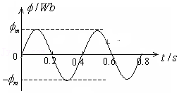

A．t＝0时刻线圈平面与中性面平行

B．t＝0.1s时刻，穿过线圈平面的磁通量变化率为零

C．t＝0.2s时刻，线圈中有最大感应电动势

D．t＝0.4s时刻，线圈中的感应电流为零

【分析】线圈在中性面时磁通量最大，电动势最小，与中性面垂直时，通过的磁通量最小，电动势为最大。

【解答】解：A、t＝0时刻，磁通量为0，线圈处于与中性面垂直的位置，故A错误。

B、t＝0.1s时刻，线圈的磁通量最大，线圈的磁通量变化率为零，感应电动势为零，故B正确。

C、t＝0.2s时刻，线圈的磁通量为0，线圈的磁通量变化率最大，感应电动势最大，故C正确。

D、t＝0.4s时刻，线圈中的磁通量为0，线圈的感应电动势最大，线圈中有最大感应电流，故D错误。

故选：BC。

【点评】本题关键是记住两个特殊位置：在中性面时磁通量最大，感应电动势最小，电动势方向改变；垂直中性面位置磁通量为零，但电动势最大。

20．（清徐县校级月考）如图所示，下列图象属于交流电的有（　　）

A．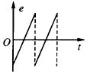 B．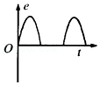

C．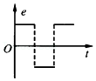 D．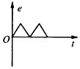

【分析】直流电是指电流的方向不发生变化的电流，其大小可以变化，交流电是指电流的方向发生变化的电流，但是它的电流的大小可以不变．

【解答】解：交流电是指电流的方向发生变化的电流，电流的大小是否变化对其没有影响，电流的方向变化的是AC，故AC是交流电，BD是直流电。

故选：AC。

【点评】交流电的最大的特点是电流方向在不断的变化，对于其大小是否变化没有要求．

21．（葫芦岛校级期中）下列关于交变电流的说法中，不正确的是（　　）

A．若交变电流最大值为5A，则它的最小值为﹣5A

B．用交流电流表测交变电流时，指针来回摆动

C．我国工农业生产和生活用的交变电流，频率为50Hz，故电流方向每秒改变100次

D．正弦交变电流i＝220 $\sqrt{2}$ sin100πtA的最大值为311A，频率为100Hz

【分析】电流的有效值是按照电流的热效应定义的，交流电流表和电压表测量的都是有效值；一周期内交流电的方向改变两次．

【解答】解：A、5A与﹣5A是等大、反向的电流，故A错误；

B、用交流电压表测量电压时，指针指示的是有效值，恒定不变，通常用电器上所标电压值是交流电的有效值，故B错误；

C、经过一个周期，电流相同；一周期内交流电的方向改变两次，因此电流方向每秒改变100次，故C正确；

D、正弦交变电流i＝220 $\sqrt{2}$ sin 100πtA的最大值为311A，频率为50Hz；故D错误；

本题选择错误的，故选：ABD。

【点评】本题关键明确交流电流表测量的是交流电流的有效值，电流的正负表示电流的方向，不表示电流的大小．

22．（茂名一模）某同学用如图所示电路演示交流发电机的发电原理，线圈电阻不计，电表为理想电表。当线圈转动的转速增大1倍，下列说法正确的是（　　）

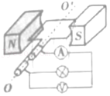

A．当线圈处于图示位置时，灯泡两端电压最大

B．电流表测量的是灯泡的最大电流

C．电压表的示数增大为原来的2倍

D．通过灯泡的电流频率为原来的2倍

【分析】根据交变电流的产生规律可知，线圈平面与磁感线平行时，感应电动势最大。

电表测量的是交变电流的有效值。

根据Em＝NBSω确定最大值，根据E $=\frac{E_{m}}{\sqrt{2}}$ 确定有效值。

根据转速与频率的关系判断。

【解答】解：A、根据交变电流的产生规律可知，当线圈平面与磁感线平行时，即图示位置时，产生的感应电动势最大，灯泡两端的电压最大，故A正确。

B、电流表和电压表测量的是灯泡的有效值，故B错误。

C、当线圈转动的转速增大1倍，则感应电动势的最大值Em＝NBSω，增大1倍，有效值E $=\frac{E_{m}}{\sqrt{2}}$，增大1倍，则电压表的示数增大为原来的2倍，故C正确。

D、根据频率和转速的关系可知，f＝n，转速增大1倍，频率变为原来的2倍，故D正确。

故选：ACD。

【点评】此题要理解交变电流产生的原理和规律，要掌握电动势最大值表达式Em＝NBSω，明确有效值与最大值的关系EmE，电表的示数为有效值。

23．（六合区校级期中）图甲是小型交流发电机的示意图，在匀强磁场中，一矩形金属线圈绕与磁场方向垂直的轴匀速转动，产生的电动势随时间变化的正弦规律图像如图乙所示。发电机线圈内阻为10Ω，外接一只电阻为90Ω的灯泡，不计电路的其他电阻，则（　　）

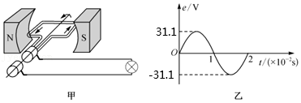

A．t＝0时刻，线圈平面与中性面垂直

B．每秒钟内电流方向改变100次

C．灯泡两端的电压为22V

D．0～0.02s时间内，通过灯泡的电量为0

【分析】当线框经过中性面时通过线圈的磁通量最大。感应电动势最小为零。由题图乙可知交流电电动势的周期，即可求解角速度。线框每转一周，电流方向改变两次。

【解答】解：A、由图象乙可知t＝0时感应电动势为零，处于中性面上，故A错误；

B、由题图乙可知周期T＝0.02s，线框每转一周，电流方向改变两次，每秒电流方向改变100次，故B正确；

C、由题图乙可知交流电电动势的最大值是Em＝31.1V，有效值为E $=\frac{E_{m}}{\sqrt{2}}=\frac{31.1}{\sqrt{2}}$ V＝22V，

根据闭合电路的分压特点得灯泡两端的电压为：U $=\frac{E}{R+r}$ R $=\frac{22}{90+10}×$ 90V＝19.8V，故C错误；

D、0～0.02s时间内，△∅＝0，通过灯泡的电量为0，故D正确。

故选：BD。

【点评】本题是准确理解感应电动势与磁通量的变化，知道磁通量最大时，感应电动势反而最小。明确线框每转一周，电流方向改变两次。能从图象读取有效信息。

24．（来宾期末）如图所示，水平方向有磁感应强度大小为0.5T的匀强磁场，匝数为5的矩形线框ab边长为0.5m，ad边长为0.4m，线框绕垂直磁场方向的转轴OO'匀速转动，转动的角速度为20rad/s。线框通过金属滑环与阻值为10Ω的电阻R构成闭合回路。t＝0时刻线圈平面与磁场方向平行，不计线框及导线电阻，下列说法正确的是（　　）

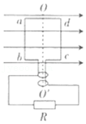

A．线圈中的最大感应电动势为10V

B．电阻R两端电压的瞬时值表达式u＝10sin20t（V）

C．电阻R中电流方向每秒变化20次

D．电阻R消耗的电功率为5W

【分析】根据Em＝NBSω求出最大感应电动势，根据串联电路电压分配关系求出电阻R两端电压的最大值，再写出电压的瞬时值表达式。根据f $=\frac{ω}{2π}$ 求出频率，再确定R中电流方向每秒变化的次数。根据U $=\frac{U_{m}}{\sqrt{2}}$ 写出R两端电压的有效值，再根据P $=\frac{U^{2}}{R}$ 求R消耗的电功率。

【解答】解：A、线圈中产生的感应电动势的最大值为Em＝NBSω＝5×0.5×0.5×0.4×20V＝10V，故A正确。

B、不计线框及导线电阻，则电阻R两端电压的最大值 Um＝Em＝10V，t＝0时刻线圈平面与磁场方向平行，则电阻R两端电压的瞬时值表达式u＝Umcosωt＝10cos20t（V），故B错误。

C、交流电的频率为f $=\frac{ω}{2π}=\frac{10}{π}$ Hz．所以电阻R中电流方向每秒变化不是20次，故C错误。

D、R两端电压的有效值为 U $=\frac{U_{m}}{\sqrt{2}}$，R消耗的电功率P $=\frac{U^{2}}{R}$，解得 P＝5W．故D正确。

故选：AD。

【点评】本题考查交变电流最大值、有效值的理解和应用的能力，要注意从线圈与磁场平行位置计时时，电压的瞬时值表达式为余弦形式。

25．（薛城区期中）某兴趣小组自制一小型发电机，使线圈在匀强磁场中绕垂直于磁场方向的固定轴转动，穿过线圈的磁通量Φ随时间t按正弦规律变化，如图所示，线圈转动周期为T，线圈产生的电动势的最大值为Em，线圈的电阻为r，该线圈与电阻为R的纯电阻用电器构成闭合回路，则（　　）

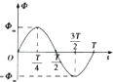

A．线圈匝数为n $=\frac{TE_{m}}{2πΦ_{m}}$

B．电阻为R的用电器的电功率为 $\frac{{E^{2}}_{m}}{2R}$

C．在0～ $\frac{T}{4}$ 时间内通过用电器的电荷量为q $=\frac{TE_{m}}{2π(r+R)}$

D．若线圈转速增大为原来的2倍，线圈中电动势的瞬时值为e＝2Emcos $\frac{2πt}{T}$

【分析】当线圈平面与磁感线的方向垂直时，穿过线圈的磁通量最大，此时感应电流为0；当线圈与磁感线的方向平行时，穿过线圈的磁通量为0，此时的感应电动势和感应电流最大；图中是以垂直于中性面开始计时的，所以感应电动势的瞬时表达式为 $e=E_{m}^{}cosωt$

【解答】解：A、感应电动势的最大值 $E_{m}^{}=nBSω=nΦ_{m}^{}\frac{2π}{T}$，线圈匝数 $n=\frac{TE_{m}^{}}{2πΦ_{m}^{}}$，故A正确；

B、感应电动势的有效值 $E=\frac{E_{m}^{}}{\sqrt{2}}$，电流 $I=\frac{E}{R+r}=\frac{E_{m}^{}}{\sqrt{2}(R+r)}$，根据 $P=I_{}^{2}R=\frac{E_{m}^{2}R}{2(R+r)_{}^{2}}$，故B错误；

C、感应电动势的最大值 $E_{m}^{}=nBSω=nBS\frac{2π}{T}$，解得 $nBS=\frac{E_{m}^{}T}{2π}$，在 $0～\frac{T}{4}$ 时间内通过用电器的电量 $q=\overline{I}⋅△t=\frac{\overline{E}}{R+r}⋅△t=\frac{n\frac{△Φ}{△t}}{R+r}⋅△t=n\frac{△Φ}{R+r}=\frac{nBS}{R+r}=\frac{E_{m}^{}T}{2π(R+r)}$，故C正确；

D、线圈转速增大为原来的2倍，角速度变为原来的2倍，感应电动势的最大值为原来的2倍，线圈中电动势的瞬时值 $e=2E_{m}^{}cos\frac{4π}{T}t$，故D错误；

故选：AC。

【点评】解决本题的关键知道正弦式交流电峰值的表达 $E_{m}^{}=nBSω$，以及知道峰值与有效值的关系．计算功率用有效值，求解电量用电流的平均值．

26．（海原县校级期末）如图所示为一正弦交变电流通过一电子元件后的波形图，则下列说法正确的是（　　）

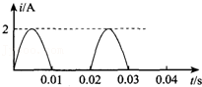

A．这也是一种交变电流

B．电流的变化周期是0.02 s

C．电流的变化周期是0.01 s

D．电流通过100Ω的电阻时，1 s内产生热量为200 J

【分析】根据方向的变化来确定直流还是交流；从正弦电流的波形图直接读出周期，根据Q＝I2Rt来求解电流的有效值．

【解答】解：A、由图象可知，电流大小变化，但方向没有变化，因此这是直流电，故A错误；

B、由正弦电流的波形图可知，周期T＝0.02s，故B正确，C错误；

D、根据电流的热效应，电流的有效值为1A；则通过100Ω的电阻时，1s内产生热量为Q＝I2Rt＝100J，故D正确；

故选：BD。

【点评】掌握区别直流与交流的方法，知道求有效值的要求：求一个周期内的热量，进而用I2RT，求出有效值．注意有一段没有电流，但存在时间，难度不大，属于基础题

27．（新邵县期末）如图所示是我国民用交流电的电压的图象。根据图象可知，下列有关家庭用交变电压参数的说法中，正确的是（　　）

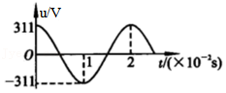

A．电压的最大值是311V

B．用交流电压表测出的值是220V

C．交流电的频率是50Hz

D．某一时刻的交流电压为u＝311sin50πtV

【分析】直接从图象中即可求出交流电的最大值及周期，根据最大值和有效值的关系可明确有效值，而电压表测得为有效值。

【解答】解：A、由图象读出，电压的最大值是 Um＝311V，故A正确；

B、用交流电压表测量的值为有效值，有效值为：U $=\frac{U_{m}}{\sqrt{2}}=\frac{311}{\sqrt{2}}$ V＝0.707×311V＝220V，故B正确；

C、由图读出周期T＝0.02s，频率为：f $=\frac{1}{T}=\frac{1}{0.02}$ Hz＝50Hz，故C正确；

D、因为ω $=\frac{2π}{T}=$ 100πrad/s，某一时刻的交流电压为：u＝Umcosωt＝311cos100πtV，故D错误。

故选：ABC。

【点评】本题考查交流电图象的物理意义，正确根据图象获取有关交流电的信息是对学生的基本要求，知道交变电流表达式u＝Umsin2πft的计时起点是中性面，同时注意电表测量及求功率时均要用到有效值。

**三．填空题（共9小题）**

28．（寻甸县校级期末）为了防止静电的危害，富兰克林通过一系列实验，发现了　尖端　放电现象，并且在1753年发明了避雷针。电荷的　定向移动　形成电流；大小和　方向　随时间发生周期性变化的电流叫交流电。

【分析】根据物理学史和常识解答，记住著名物理学家的主要贡献即可。同时明确交流电的定义，知道大小和方向均随时间做周期性变化的电流称为交流电。

【解答】解：富兰克林通过一系列的实验，发现了尖端放电现象，并在1753年发明了避雷针。这是人类在征服大自然的道路上迈出的具有重大意义的一步。

只有大小和方向都发生周期性变化的电流叫交流电；

故答案为：尖端； 定向移动； 方向。

【点评】本题考查物理学史以及交流电的性质，是常识性问题，对于物理学上重大发现、发明、著名理论要加强记忆，这也是考试内容之一。

29．（兴宁区校级期中）如图所示，一个通电矩形线圈abcd放在匀强磁场中，矩形线圈的OO′轴与磁场垂直，线圈平面与磁场平行．bc边　不受　安培力（填“受”或“不受”）．沿OO′轴方向看，矩形线圈将沿　逆时针　方向转动．

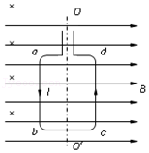

【分析】利用左手定则判断即可，注意电流方向、B的方向和安培力方向的表示．

【解答】解：bc边平行于磁场，故bc边 不受安培力．从上往下看，矩形线圈将沿逆时针方向转动．

故答案为：不受，逆时针．

【点评】本题应明确左手定则的内容，灵活应用左手定则是解题的关键，基础题．

30．（开福区校级学业考试）我国照明用的正弦式交流电的频率为　50　Hz，电压为220V，电压的峰值为　220 $\sqrt{2}$　V．

【分析】我国正弦交流电的频率为50Hz，电压220V为有效值，而最大值与有效值关系是 $\sqrt{2}$ 倍，从而即可求解．

【解答】解：我国正弦交流电的频率为50Hz，电压220V为有效值，而最大值与有效值关系是 $\sqrt{2}$ 倍，即为220 $\sqrt{2}$ V；

故答案为：50； 220 $\sqrt{2}$．

【点评】考查我国的交流电的频率，及认识有效值与最大值的关系，要理解交流电的“四值”各自含义．

31．（潞西市校级期末）大小、　方向　随时间发生　周期性　变化的电流叫做交变电流．我国电网的交变电流在1s内出现　100　次峰值．

【分析】直流电是指电流的方向不发生变化的电流，其大小可以变化，交流电是指电流的方向发生变化的电流，但是它的电流的大小可以不变．

【解答】解：交流电是指电流的方向发生变化的电流，电流的大小是否变化对其没有影响，而对于周期性变化的电流，即为大小与方向都随着时间做周期性变化．

我国电网交流电的频率为50Hz，交变电流在1s内出现50个完整波形，则有100次峰值．

故答案为：方向、周期性、100．

【点评】交流电的最大的特点是电流方向在不断的变化，对于其大小是否变化没有要求．

32．（虎林市校级期中）正弦式电流在一个周期内出现　2　次峰值；电流方向发生　2　次改变．我国民用电网交变电流电压的有效值是　220V　频率是　50Hz　在一秒内共出现　100　次峰值．

【分析】明确交流电的性质，知道正弦式交流电呈正弦式规律变化，一个周期内有2次波峰，电流方向改变两次；同时明确我国电网用电为有效值为220V，频率为50Hz的正弦式交流电．

【解答】解：交流电是指电流的方向发生变化的电流，电流的大小是否变化对其没有影响，而对于周期性变化的电流，即为大小与方向都随着时间做周期性变化．

根据交流电的图象可知，正弦式交流电一个周期内出现两次波峰；电流方向每周期内改变两次；我国电网交流电的电压有效值为220V；频率为50Hz，一个周期内出现2次峰值；所以交变电流在1s内出现50个完整波形，则有100次峰值．

故答案为：2；2；220V；50Hz；100．

【点评】交流电的最大的特点是电流方向在不断的变化，对于其大小是否变化没有要求，要注意明确正弦式交流电的基本性质，如电压最大值、有效值、周期和频率等．

33．（东安区校级月考）如图为余弦交流电的图象，根据图象可知：该交流电的电压有效值是　55 $\sqrt{2}$　V；该交流电的频率是　12.5　HZ。

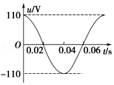

【分析】根据图象可读出该交流电的周期和最大值，然后根据频率和周期，最大值与有效值的关系可直接求解。

【解答】解：由图可知，该交流电的电压最大值为Um＝110V，所以有效值为：U $=\frac{110}{\sqrt{2}}=$ 55 $\sqrt{2}$ V，

周期为0.08s，所以f $=\frac{1}{T}=$ 12.5Hz；

故答案为：55 $\sqrt{2}$；12.5。

【点评】本题考查了有关交流电描述的基础知识，要根据交流电图象正确求解最大值、有效值、周期、频率、角速度等物理量，同时正确书写交流电的表达式。

34．（芜湖期中）如图是一个按正弦规律变化的交流电的图象．根据图象可知该交流电的电流最大值是　10　A，有效值是　5 $\sqrt{2}$　A，周期是　0.20　s，频率是　5　Hz．

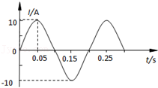

【分析】根据图象可以知道交流电的最大值和交流电的周期，根据最大值和有效值的关系即可求得交流电的有效值和频率．

【解答】解：由图象可知，周期为T＝0.20s，

电流的最大值为10A，电流的有效值为I $=\frac{I_{m}}{\sqrt{2}}=$ 5 $\sqrt{2}$ A．

频率：f $=\frac{1}{T}=\frac{1}{0.2}$ Hz＝5Hz

故答案为：10， $5\sqrt{2}$，0.20，5．

【点评】本题考查的是学生读图的能力，根据图象读出交流电的最大值和周期，再逐项计算即可．

35．（湖南学业考试）如图所示为正弦式交流电的电压u随时间t变化的图象，由图可知，该交变电流的电压的有效值为　36　V，频率为　50　Hz．

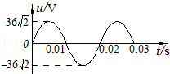

【分析】由图可知交流电的最大值，根据最大值和有效值之间的关系可明确有效值；再根据图象明确交流电的周期，根据周期和频率的关系可求得频率．

【解答】解：由图可知，交流电压的最大值为36 $\sqrt{2}$ V，则有效值U $=\frac{36\sqrt{2}}{\sqrt{2}}=$ 36V；

交流电的周期T＝0.02s；故频率f $=\frac{1}{0.02}=$ 50Hz；

故答案为：36；50．

【点评】本题考查交流电图象的掌握情况，要注意明确由交流图象可直接读出交流电的最大值和周期，其他物理量可以由这两个物理量求出．

36．（涪城区月考）如图所示，N匝矩形闭合导线框abcd全部处于磁感应强度为B的水平匀强磁场中，线框面积为S，电阻为R．线框绕与cd边重合的竖直固定转轴以角速度ω匀速转动，线框中感应电动势的有效值E＝ $\frac{\sqrt{2}NBSω}{2}$　　。线框从中性面开始转过 $\frac{π}{2}$ 的过程中，通过导线横截面的电荷量q＝ $\frac{NBS}{R}$　　。

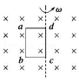

【分析】根据Em＝NBSω求出感应电动势的最大值，从而得出有效值。

根据q＝N $\frac{△Φ}{R}$ 求出通过导线横截面的电荷量。

【解答】解：根据正弦式交变电流的产生规律可知，感应电动势的峰值为：Em＝NBSω

根据正弦式交变电流最大值和有效值的关系可知，有效值为：E $=\frac{E_{m}}{\sqrt{2}}=\frac{\sqrt{2}NBSω}{2}$，

线框从中性面开始转过 $\frac{π}{2}$ 的过程中，根据法拉第电磁感应定律可知： $\overline{E}=N\frac{△Φ}{△t}=N\frac{BS}{\frac{π}{2ω}}=\frac{2NBSω}{π}$

根据欧姆定律可知： $\overline{I}=\frac{\overline{E}}{R}$

根据电荷量的定义可知，通过导线横截面的电荷量为：q $=\overline{I}⋅△t$

代入数据解得：q $=\frac{NBS}{R}$

故答案为： $\frac{\sqrt{2}NBSω}{2}$， $\frac{NBS}{R}$

【点评】此题考查了正弦式交变电流的产生规律，解决本题的关键是掌握感应电动势的峰值表达式和电量的表达式，知道峰值和有效值的联系。

**四．实验题（共4小题）**

37．（遂溪县校级月考）如图所示，匀强磁场磁感应强度B＝0.5T，发电机转子的矩形线圈长L＝0.5m，宽d＝0.4m，匝数n＝10匝，以角速度ω＝20πrad/s绕OO'轴匀速转动．当线圈转到图示位置时，线圈产生感应电动势值为　62.8　V；当线圈由图示位置转过60°时，线圈产生的感应电动势值为　31.4　V．

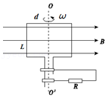

【分析】由交流电的规律可求得最大电动势，则可求得瞬时表达式，代入转过的角度求得瞬时值

【解答】解：当线圈转到图示位置时，线圈产生感应电动势值为：

Em＝NBSω＝10×0.5×0.5×0.4×20πV＝62.8V

产生的感应电动势的瞬时值为：

e＝Emcos20πt＝62.8cos20πt

当线圈由图示位置转过60°时，线圈产生的感应电动势值为：

e＝62.8sin60°V＝31.4V

故答案为：62.8 31.4

【点评】本题考查交流电的瞬时值，明确表示出产生的感应电动势的瞬时值得表达式是解题的关键

38．（庐阳区校级期中）匀强磁场中，一矩形金属线框绕与磁感线垂直的转轴匀速转动，如图（甲）所示，产生的交变电动势的图象如图（乙）所示，在t＝0.005s时通过线框平面的磁通量　最小　（填“最大”或“最小”）；在t＝0.01s时线框平面与中性面　重合　；线框产生的交变电动势有效值约为　220V　；线框产生的交变电动势的频率为　50　 Hz。

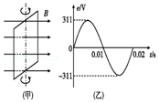

【分析】由图乙可知特殊时刻的电动势，根据电动势的特点，可判处于各个时刻的磁通量；

由图可得周期，由周期可得角速度，依据角速度可得转速；

由图象还可知电动势的峰值和周期，根据有效值和峰值的关系便可求电动势的有效值

【解答】解：由图（乙）可知，0.005 s时，感应电动势最大，通过线框平面的磁通量最小；0.01 s时，感应电动势为零，通过线框平面的磁通量最大，线框平面与中性面重合；感应电动势的最大值Em＝311 V，所以交变电动势有效值E $=\frac{E_{m}}{\sqrt{2}}=\frac{311}{\sqrt{2}}V=220V$；感应电动势的变化周期T＝0.02 s，所以交变电动势的频率f $=\frac{1}{T}=$ 50 Hz。

故答案为：最小；重合；220V，50

【点评】本题考查的是有关交变电流的产生和特征的基本知识，要具备从图象中获得有用信息的能力，明确交流电最大值与有效值间的关系

39．（宜昌期中）有一个正方形线圈的匝数为10匝，边长为20cm，线圈总电阻为1Ω，线圈绕OO′轴以10π rad/s的角速度匀速转动，如图所示，匀强磁场的磁感应强度为0.5T，

（1）该线圈产生的交变电流电动势的峰值是　6.28　V、电流的峰值别是　6.28　A。

（2）若从中性面位置开始计时，感应电动势随时间变化的表达式为　e＝6.28sin10πt　V。

（3）线圈从中性面位置开始，转过30°时，感应电动势的瞬时值是　3.14　V．（所有数值计算均保留两位小数）

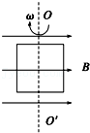

【分析】（1）先根据Em＝NBωS求出最大值，再根据最大值与有效值的关系求出有效值，根据闭合电路欧姆定律即可求解；

（2）根据线圈开始运动位置，结合感应电动势的最大值，即可得出瞬时感应电动势大小表达式

（3）先写出电动势的瞬时表达式，再代入数据求得瞬时值；

【解答】解：根据Em＝NBωS，

可得感应电动势的最大值：

Em＝10×0.5×0.22×10πV＝6.28V；

电流的最大值为：Im；

因此感应电动势的瞬时表达式为：

e＝6.28sin10πt（V）

由于线圈转动是从中性面开始计时的，所以根据法拉第电磁感应定律可得感应电动势随时间变化的瞬时值表达式为：

e＝Emsinωt＝6.28sin10πtV；

由图示位置（线圈平面与磁感线平行）转过30°角时的瞬时感应电动势为：e＝6.28sin60°＝6.28 $×\frac{1}{2}$（V）＝3.14V；

故答案为：6.28，6.28A；e＝6.28sin10πt；3.14；

【点评】本题考查了有关交流电描述的基础知识，要能根据题意写出瞬时值的表达式，知道有效值跟峰值的关系，难度不大，属于基础题。线框在匀强磁场中匀速转动，产生正弦式交变电流。而对于电表读数、求产生的热量均由交变电的有效值来确定，而涉及到耐压值时，则由最大值来确定。

40．（闽侯县期末）某实验小组开展“正（余）弦规律交变电流产生”的实验．

（1）实验过程中某时刻，线圈转到如图所示位置，形成图中所示感应电流方向，则沿OO′轴方向看线框是　顺时针　方向转动（填“顺时针”或者“逆时针”）；

（2）当线圈平面位于中性面时，线圈中的磁通量　最大　（填“最大”或“最小”），线圈中的电流　最小　（填“最大”或“最小”），线圈转动一周电流方向改变　2　次．

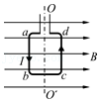

【分析】根据左手定则判断出线圈转动的方向；感应电动势方向即为感应电流方向．当线圈在匀强磁场中转动产生的交变电流时，线圈平面每经过中性面一次，感应电流与感应电动势方向均改变一次，转动一周，感应电流方向改变两次，线圈平面经过中性面时磁通量最大，感应电流为零．

【解答】解：（1）左手定则：张开左手，使四指与大拇指在同一平面内，大拇指与四指垂直，把左手放入磁场中，让磁感线穿过手心，四指与电流方向相同，大拇指所指的方向是安培力的方向．线圈转动为顺时针方向；

（2）当线圈平面位于中性面时，线圈中的磁通量最大，产生的感应电动势为零，形成的感应电流为零，最小，线圈转动一周电流改变两次

故答案为：（1）顺时针；（2）最大，最小，2

【点评】本题考查中性面特点：线圈平面每经过中性面一次，感应电流与感应电动势方向均改变一次，转动一周，感应电流方向改变两次．

**五．计算题（共7小题）**

41．已知三个电流瞬时值函数式分别是I1＝8sinωt，I2＝12sin（ωt﹣45°），I3＝10sin（ωt+30°）。

求合成的正弦波I＝I1+I2+I3的函数式。

【分析】此题主要是考察交变电流的相关计算，明确交流电的表达式进行数学化简。

【解答】解：结合题中解析式要求，此处是将三种交流电进行叠加，求解三种交流电叠加后的表达式形式，根据数学三角函数关系可得：

I＝I1+I2+I3

答：正弦波I＝I1+I2+I3的函数式为I $=(13+6\sqrt{2})sinωt+(5\sqrt{3}−6\sqrt{2})cosωt$

【点评】本题对于数学要求较高，要进行数学化简，清楚三角函数的关系才行。

42．（西城区期末）如图所示，在水平方向的匀强磁场中，矩形线圈绕竖直轴OO'匀速转动，线圈通过滑环和电刷与一个电阻R和一个理想交流电压表相连接．已知磁场的磁感应强度B＝0.1T，线圈匝数n＝100匝，长L1＝20cm，宽L2＝10cm，线圈电阻r＝2Ω，线圈转动的角速度ω＝30rad/s，电阻R＝4Ω，求：

（1）线圈转到与磁场平行时，线圈中的电动势；

（2）交流电压表的示数．

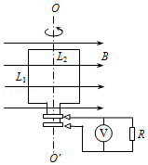

【分析】（1）根据Em＝nBSω求得产生的感应电动势的最大值；

（2）根据闭合电路的欧姆定律求得电压表的示数

【解答】解：（1）由图可知，产生的感应电动势的最大值为Em＝nBL1L2ω，代入数据解得Em＝6V

（2）产生的感应电动势的有效值为 $E=\frac{E_{m}}{\sqrt{2}}$

由 $U=\frac{R}{R+r}E$，联立解得U＝2.8V

答：（1）线圈转到与磁场平行时，线圈中的电动势为6V；

（2）交流电压表的示数为2.8V．

【点评】线框在匀强磁场中匀速转动，产生正弦式交变电流．而对于电表读数由交变电的有效值来确定

43．（高港区校级期末）如图所示，线圈的面积是0.05m2，共100匝，线圈电阻为1Ω，外接电阻R＝9Ω，匀强磁场的磁感应强度为B $=\frac{1}{π}$ T，当线圈以300r/min的转速匀速转动时，求：

（1）电路中交流电迅表和交流电流表的示数；

（2）线圈从图示位置转过的过程中通过电阻R的电荷量．（结果可保留根号）

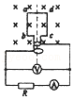

【分析】（1）根据感应电动势的最大值表达式，结合有效值等于最大值乘以 $\frac{\sqrt{2}}{2}$，即可求解感应电动势的有效值；根据电压表与电流表示数均为有效值，由闭合电路欧姆定律，即可求解；

（2）根据法拉第电磁感应定律，与闭合电路欧姆定律，及电量表达式，得出电量的综合表达式，从而即可求解．

【解答】解：（1）感应电动势的最大值为： $E_{m}^{}=NBSω=100×\frac{1}{π}×0.05×2π×\frac{300}{60}V=$ 50V

感应电动势的有效值为： $E=\frac{E_{m}^{}}{\sqrt{2}}=\frac{50}{\sqrt{2}}V=25\sqrt{2}V$

电流表示数为： $I=\frac{E}{R+r}=\frac{25\sqrt{2}}{9+1}A=2.5\sqrt{2}A$

电压表示数为： $U=IR=2.5\sqrt{2}×9V=22.5\sqrt{2}V$

（2）从图示位置转过90°的过程中有：

$\overline{E}=N\frac{△Φ}{△t}$，

又因为 $\overline{I}=\frac{\overline{E}}{R+r}$，

$q=\overline{I}⋅△t$，

联立得： $q=\frac{N△Φ}{R+r}=\frac{NBS}{R+r}≈0.16C$

答：（1）电路中交流电压表示数为 $22.5\sqrt{2}V$，交流电流表的示数为 $2.5\sqrt{2}V$；

（2）线圈从图示位置转过的过程中通过电阻R的电荷量为0.16C

【点评】本题考查感应电动势的最大值、有效值及平均值的求法，掌握电量的综合表达式，注意磁通量与匝数无关，但此处的电量表达式，却与匝数有关．

44．（重庆期中）发电机的转子是匝数为100匝、边长为20cm的正方形线圈，将它置于磁感应强度B＝0.05T的匀强磁场中，绕着垂直于磁场方向的轴以ω＝100πrad/s的角速度转动，当线圈平面跟磁场方向垂直时开始计时。线圈和外电路的总电阻R＝5Ω。

（1）写出交变电流瞬时值表达式。

（2）线圈从计时开始，转过90°过程中通过线圈某一截面的电荷量为多少？

【分析】（1）根据感应电动势最大值，Em＝nBSω，并从垂直于中性面开始计时，则可确定电动势的瞬时表达式，从而求出电流的瞬时表达式；

（2）根据电量表达式，与感应电动势结合，得出q＝I•△t＝n $\frac{△∅}{R+r}$ 公式，从而可求得。

【解答】解：（1）感应电动势最大值：Em＝nBSω＝100×0.05×0.2×0.2×100πV＝20π V，

因转动开始时线圈平面与磁场方向垂直，

故交变电动势瞬时值的表达式为：e＝Emsinωt＝20πsin100π t （V），

根据闭合电路欧姆定律得i $=\frac{e}{R_{总}}=$ 4πsin100π t （A）。

（2）由电量表达式，q＝I•△t＝nn $\frac{△∅}{R+r}$，

代入数据，解得q＝0.04C。

答：（1）交变电流瞬时值表达式e＝Emsinωt＝20πsin100π t （V），

（2）线圈从计时开始，转过90°过程中通过线圈某一截面的电荷量为0.04C。

【点评】本题考查感应电动势的最大值的求法，并掌握交流电的最大值与有效值的关系，知道电功率的表达式，理解焦耳定律中的电流是有效值，

同时掌握求电量的表达式q＝I•△t＝n $\frac{△∅}{R+r}$。

45．（湖南学业考试）某一电热壶内部电热丝的电阻为110Ω，接在电压为u＝220 $\sqrt{2}$ sin100πt （V）的交流电路中，试求：

①通过电热壶的电流的有效值的大小；

②电热壶在一分钟内产生的热量是多少。

【分析】根据正弦式交变电流峰值和有效值之间的关系求得有效值，从而得出一个周期内产生的热量。

【解答】解：（1）交流电的有效电压U $=\frac{220\sqrt{2}}{\sqrt{2}}V=220V$，有效电流I $=\frac{U}{R}=\frac{220}{110}A=2A$

（2）产生的热量Q＝I2Rt＝22×110×60J＝26400J

答：①通过电热壶的电流的有效值的大小为2A。

②电热壶在一分钟内产生的热量是26400J

【点评】本题考查有关交变电流有效值的计算问题，注意掌握焦耳定律的应用

46．（昌江县校级学业考试）正弦交流电的U﹣t图象如图所示，根据图象，请完成下列问题：

（1）该交变电流的周期是多少？

（2）电压峰值是多少？

（3）电压有效值是多少？

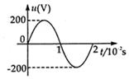

【分析】根据图象可以知道交流电的最大值和交流电的周期，根据最大值和有效值的关系即可求得交流电的有效值

【解答】解：由图象可知，（1）周期为T＝0.02s，

（2）电压的最大值为200V

（3）电压的有效值为 $\frac{200}{\sqrt{2}}V=100\sqrt{2}V$．

答：（1）该交变电流的周期是0.02S

（2）电压峰值是200V

（3）电压有效值是100 $\sqrt{2}$ V

【点评】本题考查的是学生读图的能力，根据图象读出交流电的最大值和周期，再逐项计算即可．

47．（静宁县校级月考）如图为小型旋转电枢式交流发电机的原理图，其矩形线圈在匀强磁场中绕垂直于磁场方向的固定轴OO′匀速转动，转动的角速度ω＝10πrad/s，线圈的匝数N＝10匝、电阻r＝1Ω，线圈所围面积S＝0.1m2．线圈的两端经滑环和电刷与阻值R＝9Ω的电阻相连，匀强磁场的磁感应强度B＝1T．在t＝0时刻，线圈平面与磁场方向平行，（π取3.14，π2取10）则：

（1）从图示位置开始计时，写出通过R的电流的瞬时表达式；

（2）若在R两端接一个交流电压表，它的示数为多少？

（3）线圈从图示位置转过90°过程中，通过R的电荷量q为多少？

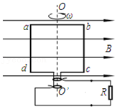

【分析】（1）根据Em＝NBSω求感应电动势的最大值，由欧姆定律求出感应电流的最大值，再根据i＝Imcosωt求得电流瞬时表达式；

（2）电压表测量的是有效值，根据欧姆定律求电压表的示数；

（3）根据电荷量与电流的关系、法拉第电磁感应定律、欧姆定律结合求解。

【解答】解：（1）感应电动势的最大值为：Em＝NBSω＝10×1×0.1×10πV＝31.4V

感应电流的最大值为： $I_{m}=\frac{E_{m}}{R+r}=\frac{3.14}{9+1}A=3.14A$

电流的瞬时表达式为：i＝Imcosωt＝3.14cos31.4t A

（2）电流的有效值为： $I=\frac{I_{m}}{\sqrt{2}}$

电阻R两端电压有效值为：U＝IR

联立得电压表示数为：U＝20V

（3）通过R的电荷量为： $q=\overline{I}△t$

又： $\overline{I}=\frac{\overline{E}}{R+r}=\frac{N\frac{△Φ}{△t}}{R+r}=\frac{NBS}{(R+r)△t}$

所以 $q=\frac{NBS}{R+r}$

代入数据解得：q＝0.1C

答：（1）从图示位置开始计时，写出通过R的电流的瞬时表达式为i＝Imcosωt＝3.14cos31.4t A；

（2）若在R两端接一个交流电压表，它的示数为20V；

（3）线圈从图示位置转过90°过程中，通过R的电荷量q为0.1C。

【点评】解决本题时要知道正弦式交流电峰值的表达式Em＝nBSω，以及知道峰值与有效值的关系。求热量要用电流的有效值，求电荷量要用电流的平均值。